《应用软件构架实验》设计报告

课题名称：
专业：软件工程
年级：2014
学号：SWE14076
姓名：范一博
指导老师：卢凡
日期：2018年1月3日

- 设计目的

- 开发环境
（1）系统环境：Windows10
（2）实现软件：IntelliJ IDEA navicat premium

- 实现方法及过程
项目中主要用了工厂方法设计模式。
项目已经发布到阿里云服务器，网址：http://www.fybwork.xyz:8080/work1，我们做了两块内容。
第一块内容：
第一块内容是信息管理系统。整体项目用maven开发管理，运用jsp+servlet+mybatis，对数据库进行增删改查操作。
数据库有2个表Users和addresses。两个表进行了关联，Users里有List<Address> addresses ; Entity实体类2个，dao层操作数据库，监听器初始化sql工厂，servelt层进行各种具体操作，utils用于辅助构建sql工厂。
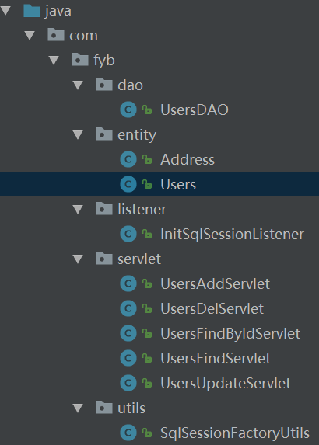
使用mybatis框架的必要步骤进行封装，初始化工厂，获取工厂对象的方法，关闭SqlSession的方法。

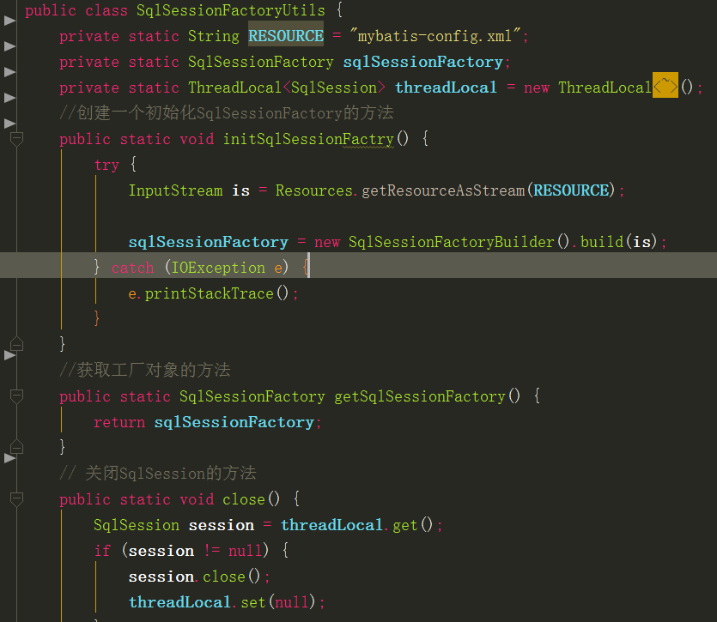

全局监听器，在网页生成时就创建SqlSessionFactory，用于后面的使用。
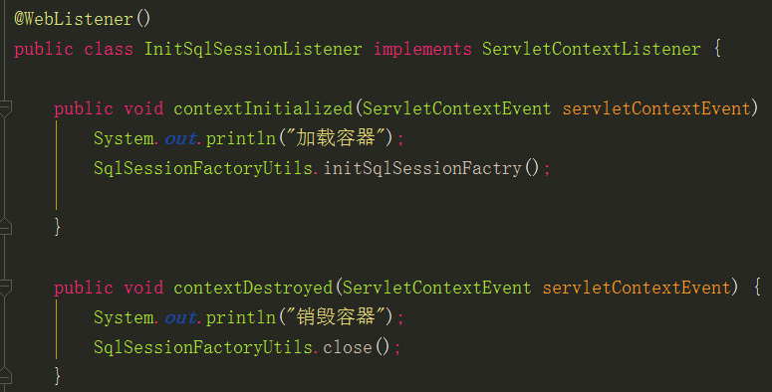
Mybatis的配置文件，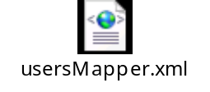对实体进行映射，在里面进行数据库的具体语句构建。
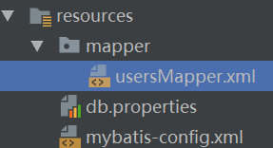

对数据库进行全部查询，按ID查询，更新，添加，删除操作。
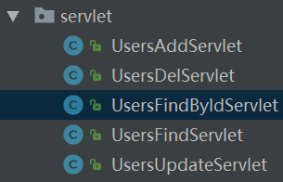

前端模块：lib里是使用的各种jar包。
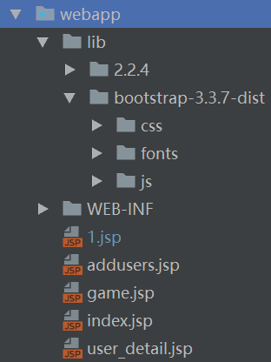

首先进入：
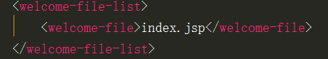
然后进行重定向

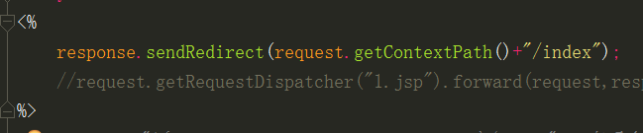

第二块内容：
第二块内容是基于现在很火的微信小游戏跳一跳里面的箱子，我们通过工厂方法实现了箱子的构造。一共有五种箱子：音乐盒、便利店、井盖、魔方。
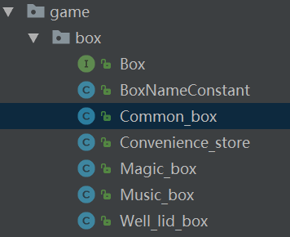
接口类:Box定义了两个方法。
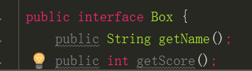

组件部分：定义了两个组件，卡通和形状。
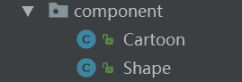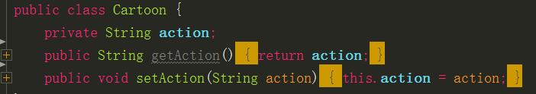
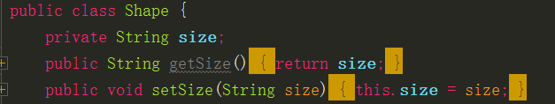
工厂类：
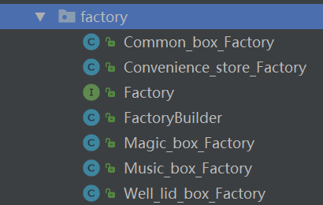

工厂接口：
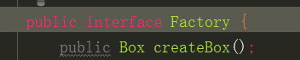

在每个工厂里为箱子添加组件属性并创建箱子。
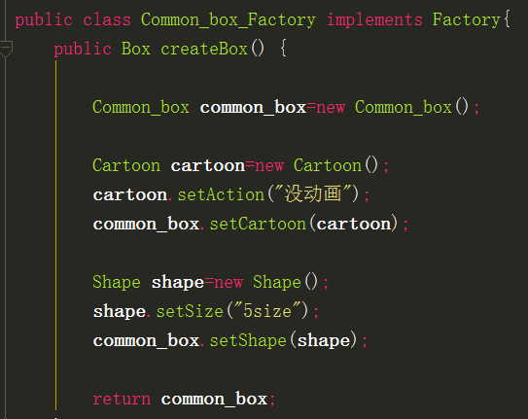

FactoryBuilder：通过java反射机制进行工厂的创建。
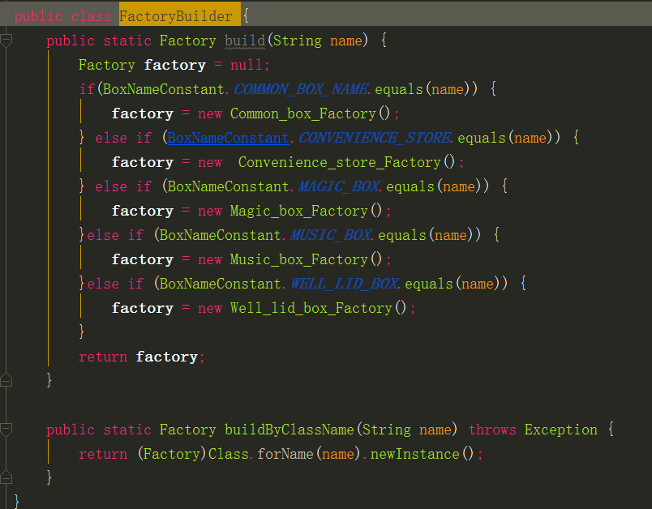

通过MainServlet将创建的箱子显示到网页上。将箱子创建时的坐标和名字传进ArrayList里，进行展示。
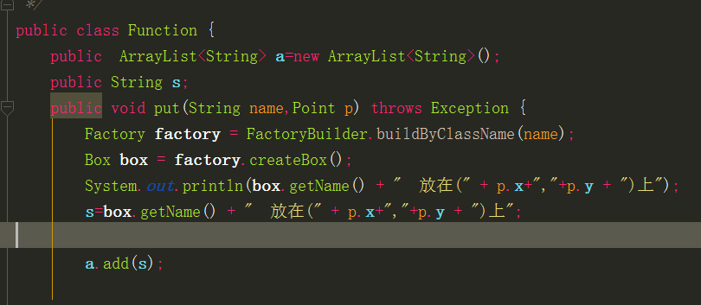
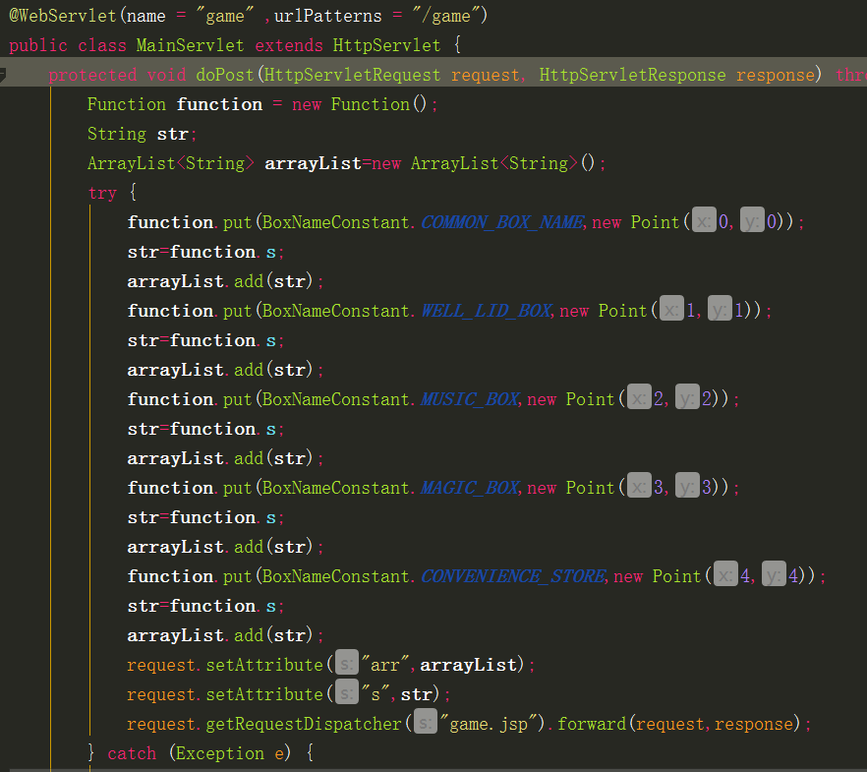

- 界面截图
首页面：
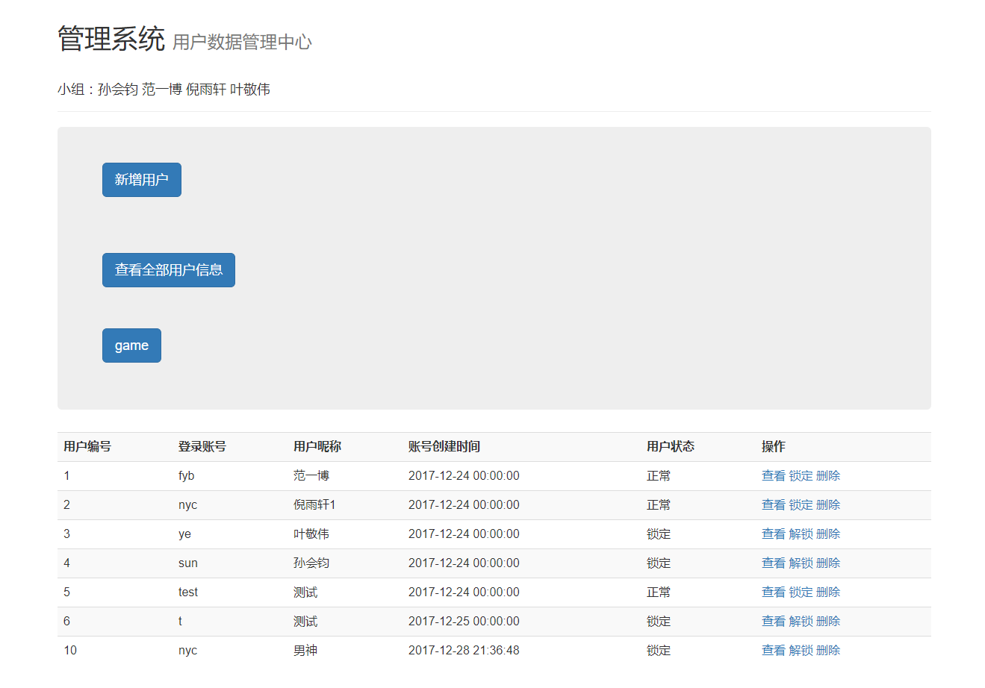

新增用户页面：
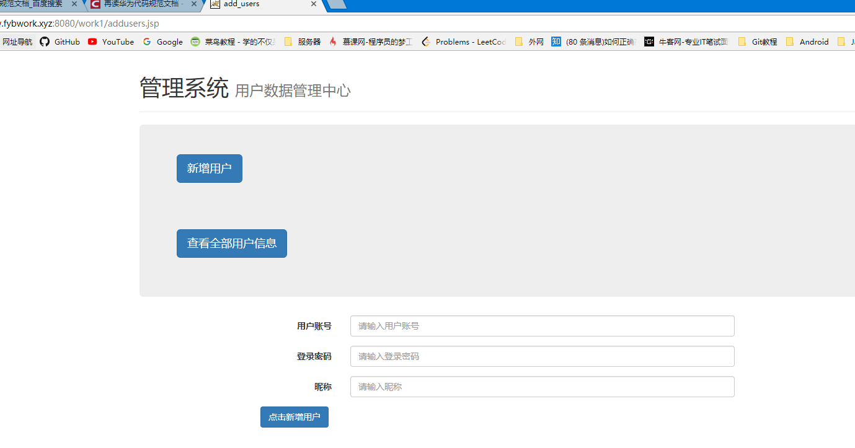

增加后的显示页面：
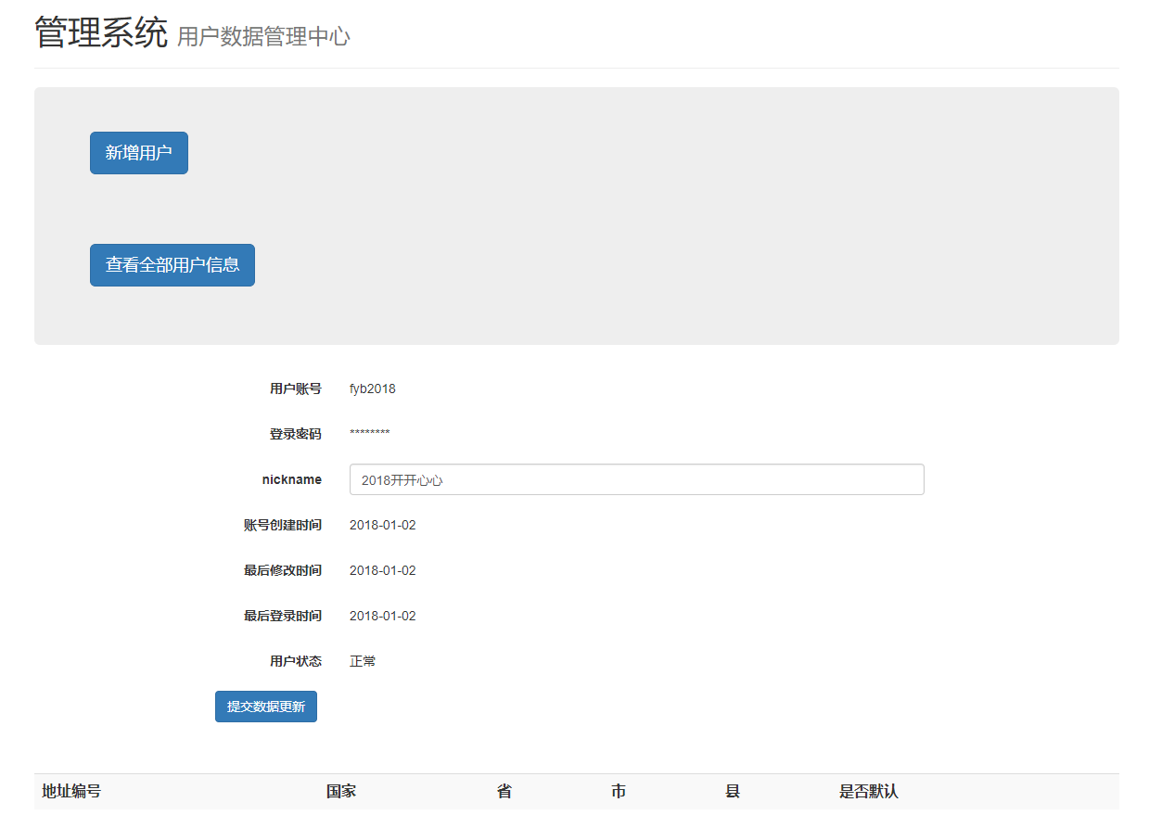

查看详情页面：
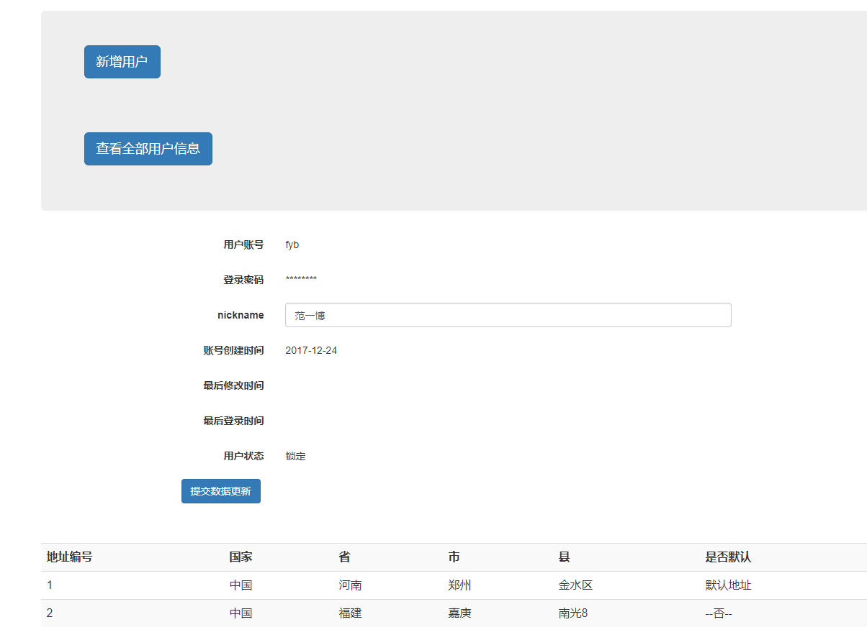

锁定和解锁对应用户状态的显示改变
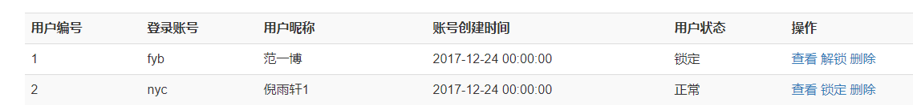

Game页面：显示了箱子的名字和所放坐标
